Вверху страницы: логотип РСУ Монолит, телефон, почта.

Монтаж систем пожаротушения:

Компания РСУ Монолит оперативно и качественно производит монтаж систем пожаротушения, прокладку пожарного водопровода с соблюдением всех установленных норм и правил.

Специалисты нашей компании помогут Вам с производством проектной документации, подбором и размещением необходимого оборудования, а также регулировкой системы пожаротушения.

Компания РСУ Монолит готова произвести монтаж:

* средств обнаружения пожара — механических или электрических извещателей;
* конструкций включения системы;
* путей транспортировки и распределения огнетушащего вещества: трубопроводов (для воды, пенной смеси, порошков, аэрозолей и газов) и сопел, оросителей или насадок;
* насосного оборудования;
* побудительных устройств;
* запорной арматуры — клапанов, вентилей и задвижек;
* узлов управления;
* резервуаров хранения огнетушащего вещества;
* дозаторов.

Наши сотрудники — это высококвалифицированные инженеры, обладающими глубокими познания в области пожаротушения, что подтверждается наличием у нашей компании лицензии МЧС Российской Федерации №77-Б/06379 «Деятельность по монтажу, техническому обслуживанию и ремонту средств обеспечения пожарной безопасности зданий и сооружений.»

Для компании Linde Gas Rus произведено техническое перевооружение систем автоматического пожаротушения на заводе по производству ацетилена в д.Трошково Раменского района Московской области.

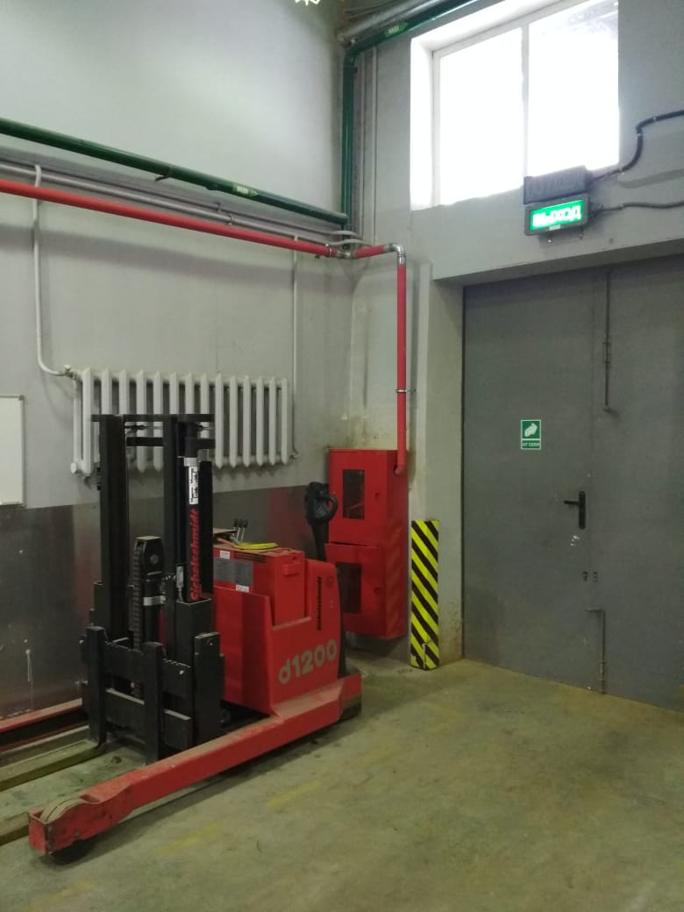

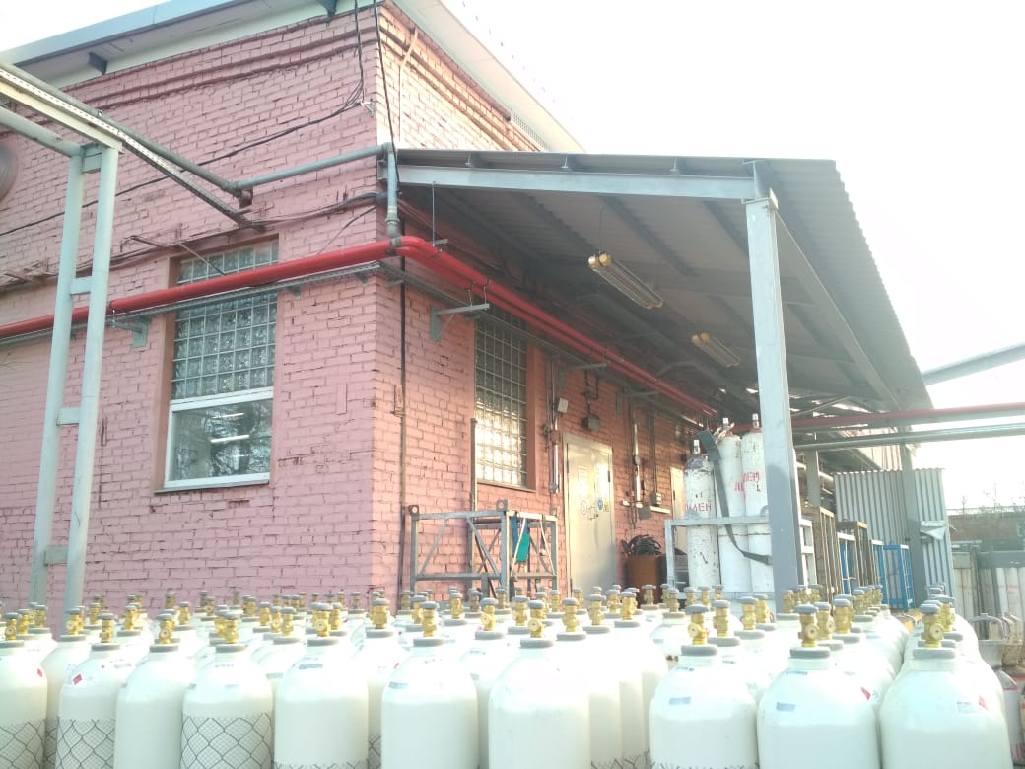

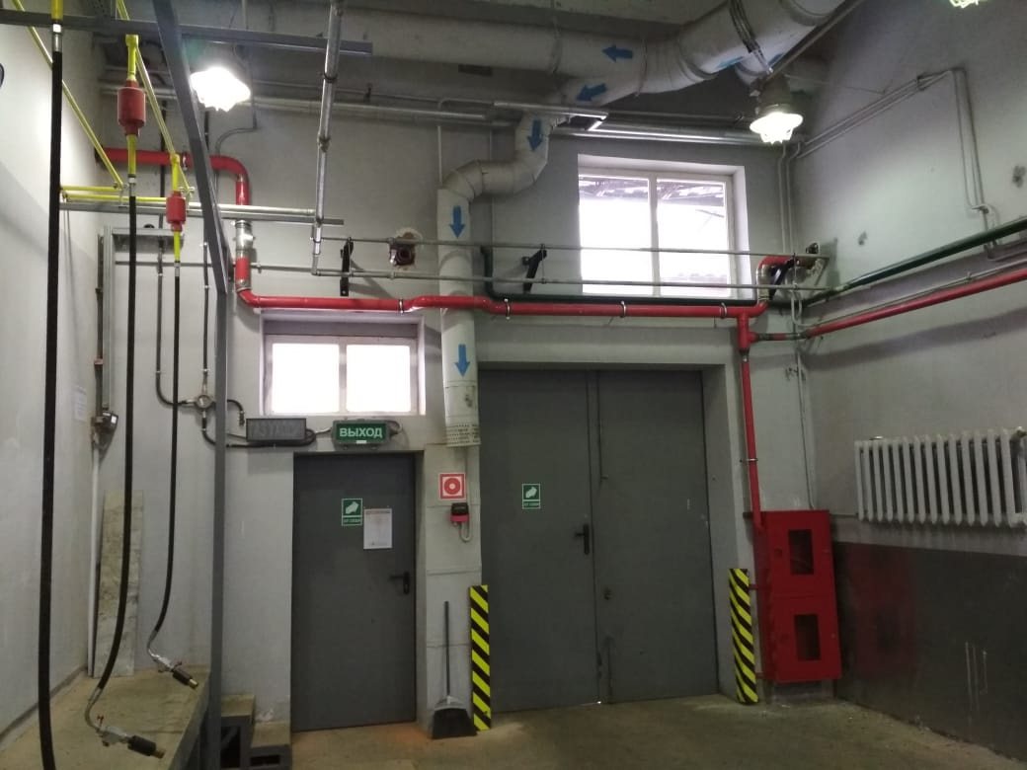

При реконструкции Люберецкого завода Монтажавтоматика (АО «ЛЗМ») выполнен монтаж системы пожаротушения. Смонтировано насосное оборудование и узлы учета.

